Antonio Moreno Gil

Concejal Portavoz

Grupo Municipal Izquierda Unida-Verdes
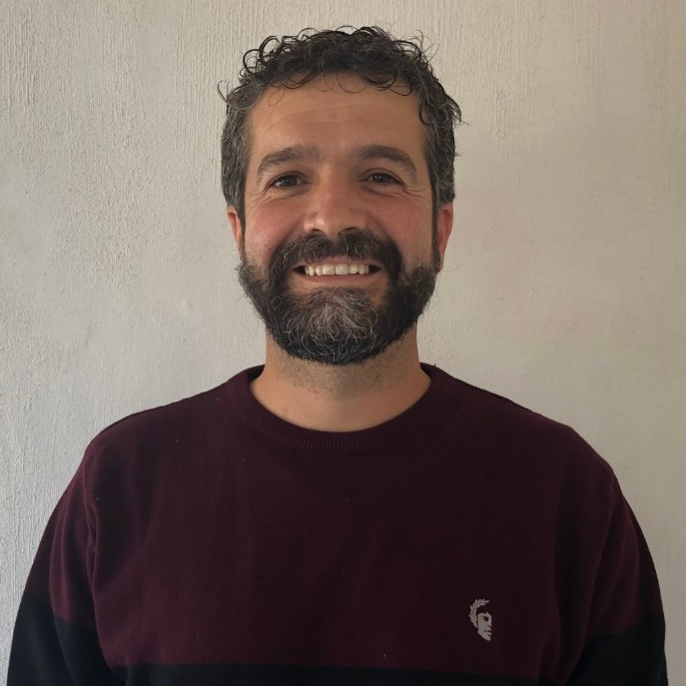

Curriculum Vitae
Fecha de nacimiento: 18-08-1982
Cargo actual: Portavoz Grupo Municipal Izquierda Unida Mula
Formación:
- Diplomado en Gestión y Administración Pública por la Universidad de Murcia.
- Técnico en diseño gráfico y web.
- Formación en prevención de riesgos laborales.
- Nivel I y II de comunicación con personas sordas.
- Formación como responsable de obra y técnico de ejecución.
Experiencia profesional
- Actualmente es opositor.
- Anteriormente ha trabajado por cuenta ajena en:
  - Servicios de banca: como gestor operativo, realizando tareas de cobro de inversión irregular, asesoramiento, archivo, caja y administrativas.
  - Servicios de administración y contabilidad de empresas.
  - Tesorería e intervención del Ayuntamiento de Mula.
  - Hostelería.
  - Empresa de rótulos en la sección de impresión y vinilos.
  - Administrativo en la Escuela Oficial de Idiomas de Caravaca.
  - Asesoramiento a empresa de telecomunicaciones.
  - Encargado de obra en empresa concesionaria de conservación de carreteras.

Retribución Ayuntamiento de Mula
- Año 2021: 7.590,00€

Declaración de bienes
Bienes y derechos
- Bienes inmuebles de naturaleza urbana: 50% vivienda en la localidad.
- Bienes inmuebles de naturaleza rústica: 50% vivienda y terreno rústico en la localidad.
- Bienes derechos e inmuebles a actividades empresariales y profesionales: no.
- Depósitos en cuenta corriente: 50% de diversas cuentas con un saldo aproximado entre todas de 4.500€. Titular único de una cuenta con saldo aproximado de 1.400€.
- Deuda pública, obligaciones, bonos y demás valores equivalentes: no
- Acciones y participaciones en el capital social o en los fondos propios de cualquier tipo de entidad: no.
- Seguros de vida: seguros de vida con un capital de 65.500€
- Rentas temporales y vitalicias: no
- Vehículos, joyas, embarcaciones y aeronaves:
  - Opel Zafira
  - Seat Ibiza
  - Piaggio vespa 49cc.
- Objetos de arte y antigüedades: no
- Derechos reales de uso y disfrute: no
- Concesiones administrativas: no
- Derechos derivados de la propiedad intelectual o industrial: no
- Opciones contractuales: no
- Demás bienes y derechos: no
Deudas
- 50% de diversos préstamos hipotecarios con un capital pendiente total aproximado de 81.000€.

Declaración de incompatibilidades y actividades
- No incurre en ninguna de las causas de posible incompatibilidad.
- Actualmente recibe la prestación por desempleo. No tiene otras actividades privadas, que le proporcionan o pueden proporcionar ingresos económicos.
- No tiene otras actividades públicas, que le proporcionan o pueden proporcionar ingresos económicos, excepto las retribuciones del Ayuntamiento de Mula señaladas.

